Первая помощь при переломе ребер

Когда происходит перелом ребер?
В теле каждого человека имеется 12 пар ребер. Первые семь пар - истинные ребра - соединяются непосредственно с грудиной посредством реберных хрящей. Следующие три пары - ложные ребра - концы их хрящей срастаются между собой и с хрящами нижележащих ребер и образуют реберную дугу. Последние две пары - колеблющиеся ребра - свободно заканчиваются в мышцах передней брюшной стенки. Ребра выполняют важную защитную функцию: вместе с позвонками грудного отдела позвоночника и грудиной они образуют грудную клетку, которая защищает жизненно важные органы грудной полости (сердце и легкие) от механического воздействия.

Перелом нескольких ребер
Перелом ребер может произойти у человека под воздействием большой силы. Возможны переломы одного или нескольких ребер. При переломе нескольких ребер поврежденная часть грудной клетки утрачивает стабильность. Возникает опасность, что перелом ребер может сопровождаться повреждением некоторых внутренних органов.

Как распознать перелом ребер?
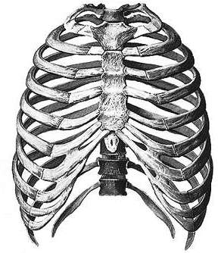
Наличие перелома ребер можно определить по следующим признакам:
- Боль при дыхании (пострадавший дышит поверхностно, таким образом бессознательно защищая себя от боли); возможны приступы удушья.
- Возможна деформация грудной клетки.
- Проявляется парадоксальное дыхание (при вдохе грудная клетка западает, при выдохе - выпячивается).
- Иногда наблюдается цианоз.

Оказание первой помощи при переломе нескольких ребер
При переломе нескольких ребер первую помощь оказывают следующим образом:
- Необходимо облегчить дыхание (снять одежду).
- Придать телу пострадавшего необходимое положение и успокоить его.
- Постоянно следить за дыханием, пульсом и общим состоянием пострадавшего.
- Вызвать скорую медицинскую помощь.

Положение тела при переломе ребер
- Если возможно, то пострадавшего необходимо уложить на поврежденный бок. Это облегчит дыхание и работу внутренних органов.
- Если уложить пострадавшего на бок не представляется возможным, то в этом случае человеку придают полусидячее положение.
- Если пострадавший находится без сознания, то его необходимо уложить на бок.

